行政院及所屬各機關出國報告
(出國類別：其他-出席國際會議)

「赴德國及荷蘭訪問考察及進行雙邊交流會議」
出國報告書

服 務 機 關：經濟部水利署
出 國 人員：水利署陳伸賢署長、馮德榮科長等二人
出 國 地 區：德國、荷蘭
出 國 期 間：九十四年十一月二十五日至十二月四日
報 告 日 期：九十五年二月十五日

目 錄
摘 要 1
壹、前言 2
貳、代表團成員 3
参、參訪及會議內容 5
一、參觀萊茵河河道渠化整治及防洪工程、莫塞河河口水利工程 5
二、拜會德國聯邦國家水利試驗所(bfg) 6
二、拜會德國 達姆城科技大學 水利及水資源工程研究所 8
三、拜會UNESCO-IHE(聯合國水利學院)及the Netherlands Water Partnership (NWP) 9
四、瓦罕寧恩大學 Wageningen University及ALTERRA中心 14
五、拜會Delft Hydraulics及參觀海岸生態工程、鹿特丹Delta三角洲工程 18
肆、結論與建議 22
附件一 德國BFG會議共識結論 25
附件二 IHE-TIIWE-WRA合作備忘錄 ………………………………...26
附件三 ALTERRA-TIIWE-WRA合作備忘錄 27
附件四 赴歐訪問考察與國際交流代表團行程 28

摘 要
本次赴德國及荷蘭參訪及考察水資源工程及國際合作，主要配合目前政府正積極展開「易淹水地區水患治理綱要計畫」之推動執行，於是安排前往德國考察主要項目為德國全流域整合治理及生態工法技術、防洪預警系統以及全球逕流資料中心之資料交換- Global Runoff Data Centre (GRDC) (如高屏溪、淡水河、濁水溪)，前往荷蘭主要考察項目為低地治理技術與水科技教育訓練之交流與合作。
訪問交流行程於94年11月25日啟程由台北前往德國法蘭克福，首日11月26日先行拜會駐德經濟代表處並參觀萊茵河河道渠化整治及防洪工程。11月27日參觀萊茵河及莫塞河河口水利工程，11月28日拜會德國聯邦國家水利試驗所(bfg)，洽談合作事宜並簽署會議共識結論及討論雙方未來進一步簽署合作備忘錄，11月29日拜會德國Darmstadt University之水工試驗室，參觀水工模型試驗，會後啟程前往荷蘭阿姆斯特丹。11月30日拜會聯合國教科文組織－水利環境學院(UNESCO-IHE)，會後簽署合作協議書，下午拜會荷蘭水協會及討論地下水整治及監測計畫。12月1日由UNESCO-IHE教授陪同前往瓦罕寧恩大學(Wageningen University)及Alterra研究中心，並參觀河川復育及近自然工程，會後簽署合作備忘錄。12月2日拜會Delft Hydraulic Laboratory及參觀海岸生態工程及鹿特丹Delta防洪工程，當晚由台灣駐荷代表處張小月代表陪同陳署長伸賢與荷蘭水務局局長Mr. Dick Bruinsma 會敘。隔日12月3日啟程返回台北，於12月4日抵達台灣。

壹、前言
本署94年度奉院核定出國計畫－中德水資源雙邊交流會議案，係依據清華大學黃宗煌教授上（93）年3月署長電子信箱建言擬協助推動中德水資源雙邊交流事宜及同年9月13日偕中德社會經濟協會R. Nolten、J. Simons及H. Gee等3位教授蒞署訪問，雙方同意就中德水資源議題推動雙邊交流事宜之結論規劃辦理。本（94）年5月10日荷蘭貿易暨投資辦事處胡浩德代表訪署，除面邀署長赴荷訪問外，並就1999年中荷經貿諮商會議以來台荷水資源合作計畫發展概況及未來進一步合作方式表達關切之意。綜上，為積極擴展水資源科技國際合作，並利國內急需之低地治理、科技防洪業務推動，及建立國際水科技教育訓練交流互動平台，由署長率團於本年11月25日至12月4日（共10天）赴德國及荷蘭進行訪問及考察。
本次赴德國及荷蘭參訪及考察水資源工程及國際合作，主要配合目前政府正積極展開「易淹水地區水患治理綱要計畫」之推動執行，於是安排前往德國考察主要項目為德國全流域整合治理及生態工法技術、防洪預警系統以及全球逕流資料中心之資料交換- Global Runoff Data Centre (GRDC) (如高屏溪、淡水河、濁水溪)，前往荷蘭主要考察項目為低地治理技術與水科技教育訓練之交流與合作。
行程於11月25日啟程由台北前往德國法蘭克福，首日11月26日先行拜會駐德經濟代表處並參觀萊茵河河道渠化整治及防洪工程。11月27日參觀萊茵河及莫塞河河口水利工程，11月28日拜會德國聯邦國家水利試驗所(bfg)，洽談合作事宜並簽署會議共識結論及討論雙方未來進一步簽署合作備忘錄，11月29日拜會德國Darmstadt University之水工試驗室，參觀水工模型試驗，會後啟程前往荷蘭阿姆斯特丹。11月30日拜會聯合國教科文組織－水利環境學院(UNESCO-IHE)，會後簽署合作協議書，下午拜會荷蘭水協會及討論地下水整治及監測計畫，晚上UNESCO-IHE校長率相關主管與我國訪問團交流會敘。12月1日由UNESCO-IHE教授陪同前往瓦罕寧恩大學(Wageningen University)及Alterra研究中心，並參觀河川復育工程，會後簽署合作備忘錄。12月2日拜會Delft Hydraulic Laboratory及參觀海岸生態工程及鹿特丹DeltaWork防洪工程，當晚由台灣駐荷代表處張小月代表陪同陳署長伸賢與荷蘭水務局局長Mr. Dick Bruinsma會談。隔日12月3日啟程返回台北，於12月4日抵達台灣。

貳、代表團成員
本次赴德國、荷蘭參訪及考察水資源工程及進行國際合作，團員包括經濟部水利署陳伸賢署長及馮德榮科長、財團法人台灣水利環境科技研究發展教育基金會李鴻源執行長及鄺孟憶組長、台南水工試驗所高瑞棋副所長、國立成功大學近海水文研究中心高家俊主任等人與會，共計6人。
表一 台方代表團成員名單

姓名 | 職稱 | 單位
陳伸賢  Shen-Hsien Chen | 署長  Director General | 經濟部水利署  Water Resources Agency, MOEA.
馮德榮  Der-Zong Ferng | 科長  Section Chief | 經濟部水利署  Water Resources Agency, MOEA.
李鴻源  Hong-Yuan Lee | 執行長  Director | 台灣水利環境科技研究發展教育基金會  Taiwan International Institute for Water Education
高瑞棋  Ruey-Chy Kao | 副所長  Deputy Director | 台南水工試驗所  Tainan Hydraulic Laboratory
高家俊  Chia Chuen Kao | 主任  Director | 成功大學近海水文研究中心  Coastal Ocean Monitoring Center, National Cheng Kung University
鄺孟憶  Meng-I Kuang | 組長  Division Chief | 台灣水利環境科技研究發展教育基金會  Taiwan International Institute for Water Education

参、參訪及會議內容

一、參觀萊茵河河道渠化整治及防洪工程、莫塞河河口水利工程
11月26日先行拜會駐德法蘭克福經濟代表處，隨後由邱一徹組長及葛文成商務秘書陪同於法蘭克福市內參觀萊茵河河道渠化整治及防洪工程，11月27日則至海德堡參觀萊茵河及莫塞河河口水利工程。
萊茵河流過九個已發展的歐洲國家，為這些先進國家的命脈，也是人與河流體系關係處理成功的一條河川，可謂為世界上管理得最好的一條河川，這些全賴於流域內各國齊心協調合作及共同努力才建立起今日的萊茵河上中下游各國彼此良好的互動協調機制以充分利用其水資源與整體運輸防洪事宜。
萊茵河原本污染嚴重，被稱為”歐洲敞開的下水道”、”浪漫的臭水溝”，由於河道渠化整治及防洪工程的成功，如今的萊茵河波光粼粼，水質清澈，風景秀麗，河岸斜坡上的葡萄園及頗具歷史的城堡沿岸矗立，甚為壯觀，遊客絡繹不絕，載著國際觀光客的客船不斷穿梭其中，為流域內各國及沿岸商家帶來巨大商機。

二、拜會德國聯邦國家水利試驗所(bfg)
11月28日由邱一徹組長及葛文成商務秘書陪同本團拜會bfg，由公共關係部主任Mr. B. Droge接待並對代表團介紹Bfg之組織與任工作務等，隨後並分由Mr. M. Adler 介紹流量量測與逕流量決定方法；Mr. P. Krahe介紹萊茵河洪水預測操作方法；Dr. Thomas Maurer介紹全球逕流資料中心之最新運作狀況。
德國聯邦水文研究所(bfg)隸屬於德國運輸、建築和住屋部(Federal Ministry of Transport, Building and Housing, BMVBW)，位於德國Koblenz。Bfg為德國聯邦在水文學，水資源管理和水環境保護領域的研究、評估和咨詢的聯邦級科學研究所。它為聯邦部門擔任顧問(例如：環境、自然保護部(BMVBW)和核子安全部(BMU))並為決策支援的咨詢對象，特別是針對聯邦水道和裝運管理局(WSV)，所管轄的聯邦水道的發展和建設以及水道的操作和維修。
bfg主要任務包括︰鑑定和解決在水道運輸功能之間的衝突，另一面兼顧水資源管理和生態學的平衡，研究高水和低水流況，計算水平衡與水文和生態預測，河川和運河環境影響研究，水、砂及懸浮固體和在聯邦水道(除沿海岸水體之外)裡的放射性監控。
bfg受聯邦政府核子安全部委託(BMU)參與國際河水質計畫，亦負責聯合國教科文組織(UNESCOs)之國際水文計畫(IHP)和世界氣象組織(WMOs)的操作水文學計畫(OHP)，並作為HP/OHP 的德國秘書處。從1988年起，bfg一直負責全球逕流資料中心(Global Runoff Data Centre,GRDC)的運作，世界的主要的河川流域的數據被收集處理，並對全世界的使用者提供服務，台灣之河川資料該中心亦有收集彙整，惟資料尚未完全更新，署長當面應允提供。另外，bfg 為淡水的研究組織(EurAqua)的歐洲網路的成員，該網路的目的是幫助發展歐洲淡水科學及傳播發展。
德方簡報結束，雙方開始針對台德未來可合作項目進行討論，如全球逕流資料中心之資料交換、德國整體流域整合治理及生態工法技術、防洪預警系統等，作一廣泛經驗交流。討論中，陳署長表示可提供台灣河川相關資料以擴充bfg全球逕流資料中心之資料，並作為台德雙方展開未來友好合作之開端，返國後業已請水文技術組協助依其資料規格處理後提供之。會後雙方簽署合作會議紀錄，雙方就台德兩國水相關領域的專家及學者交流、水領域內的科技、資料交換等內容進行交談，以作為未來繼續合作項目。整個拜會活動氣氛融洽，並留下合影作為紀念。

二、拜會德國 達姆城科技大學 水利及水資源工程研究所
11月29日拜會德國Darmstadt科技大學內Institut für Wasserbau und Wasserwirtschaft(水工試驗室)由所長Prof. Dr.-Ing. habil. Ulrich C. E. Zanke及研究團隊成員接待，所長領導約30位工作同仁，其水工實驗室3700m²，對代表團介紹該水工試驗室業務服務項目，並參觀二個水工試驗場地正進行河道橋樑沖刷與水工結構物與數模發展情況， Prof. Zanke主要專長為海岸地帶之泥沙輸運、型態動力、數值模擬與觀測研究，參與超過50個大型研究計畫，代表著作泥沙輸運基礎1982;近岸水動力學;2002水利科技2003,雙方就兩國水利面臨之問題與作法,進行實務經驗交流，之後並參觀該大學校園內之建築設施。
拜會結束後，下午搭乘火車前往荷蘭阿姆斯特丹。

三、拜會UNESCO-IHE(聯合國水利學院)及the Netherlands Water Partnership (NWP)
11月30日上午拜會UNESCO-IHE，代理校長Prof. Gijzen至大門親自迎接，在該校中庭有一全球合作策略圖，Prof. Gijzen介紹台灣的IHE校友高達15,000人，目前台灣與IHE簽署合作協議有三個單位，前經濟部水資源局為其中之一，並有一個正式的國際合作夥伴。聽完介紹並在該圖前合影後，隨即正式拜會UNESCO-IHE校長Prof. R. A. Meganck，校長首先表達熱烈歡迎之意，對UNESCO-IHE在現今國際的水利舞台上所扮演的腳色與未來發展願景作一介紹。
荷蘭為低地國家，對水的問題十分重視，所表現出來的成就也可謂為全世界水利研究之佼佼者，其中Delft為荷蘭的水利研究重鎮，而UNESCO-IHE for Water Education(簡稱UNESCO-IHE，前身為International Institute for Infrastructural, Hydraulic and Environmental Engineering，簡稱IHE Delft) 是其中非常重要的一個機構，它是荷蘭的國立大學，更是聯合國國際文教組織 (United Nations Educational, Scientific and Cultural Organization) 的分支機構。自1943年設立迄今，已有62年的歷史，除原有之業務外，更幫助聯合國推動各會員國工程人員之訓練以及政府專責機構能力之提升，因此在國際水利學術界及工程領域具有相當重要之地位。
有別於一般大學，UNESCO-IHE的主要任務是從事關於公共建設、水利、環境和運輸等工程領域的教育、研究、培訓、人力開發和專業諮詢服務等工作。多年來，台灣各相關政府機構（如水利署、自來水公司、環保署等）亦定期派員至UNESCO-IHE進修，或委託該校設計訓練課程等，目前這些校友遍及各個領域，擔任重要工作，發揮相當大的貢獻及影響力。
面對區域性及國際性的工程技術與管理挑戰，以及世界環境的變遷，UNESCO-IHE結合其在世界上的合作國際機構，成為全球世界公共建設、水利、環境、運輸工程的網路中心之一。因應世界環境潮流與趨勢，及身為聯合國水環境領域的重要領導角色，UNESCO-IHE正積極推動水、環境之可持續性發展，目前UNESCO-IHE與台灣Taiwan International Institute for Water Education(TIIWE)正共同推展全球水環境遠距教學網絡平台建置與未來城市水可持續利用發展之概念與先鋒行動，希望藉由台灣在這些領域的專業知識、學術資源、工程經驗及地域上關係，協助UNESCO-IHE在東南亞、大陸至全球，進行此計畫之推動，以善盡一個已開發國家的國際責任與使命。
隨後陳署長提及近年來台灣沿海地區面臨嚴重地層下陷問題，經政府研擬相關策略及透過計劃之推動執行，地層下陷的惡化情形雖然已略為和緩，但由於地層下陷是一種計發生及難以恢復的災害，已經下陷的地區仍持續面對颱風暴潮亦發生如淹水積水難南退與海水倒灌等各種災害，對人民生活、經濟活動及生態均有極負面的效應。目前台灣政府提出八年八百億易淹水地區水患治理計劃，署長表示，對台灣西南沿海地層下陷區或低地之水患問題治理，此行訪問希望能透過國際交流合作的方式以尋找出較可行之有效解決方案，目前國內對於大範圍的低地復育經驗仍屬茗牙階段，而荷蘭等先進國家，在大面積低地治理復育的經驗上可資國內借鏡學習，如再結合台灣暨有寶貴的治理經驗，可以開創出兼顧本土需要，又能具備國際願景的大範圍環境復育與整體營造案例，期以徹底解決台灣沿海低地環境復育與治水問題，並結合國土復育方案之推動，重新讓這片土地獲得另一種健康又富活力之生命型態的呈現。
校長Prof. Meganck及Prof. Gijzen皆肯定此構想很好，並建議除了透過工程手段的硬體建設，同時也要兼顧軟體建設，及趁此機會為水利工程人員進行教育訓練以創新水利治理思維及提昇專業能力。而IHE也非常樂意提供荷蘭經驗，供台灣借鏡。
會後由WRA陳伸賢署長、TIIWE李鴻源執行長、IHE董事長Prof. Vonhoff簽署三方共同簽署合作協議書，三方願就台荷兩國水相關領域的專家及學者交流、線上遠距教學及訓練課程，永續低地總體營造之聯合諮詢及經驗交換等範疇，來作為未來繼續交流合作項目。
下午拜會the Netherlands Water Partnership (NWP)，NWP起創人為IHE前任校長，故NWP之辦公地點及設置在IHE校園同棟大樓內，由OOOOO負責接待，其表示NWP設置目的期能將荷蘭相關水單位及產業之資源整合，成立一對外國合作窗口，共同爭取對外之最大利益及合作，達到互惠互利，目前荷蘭國內與水相關之政府單位、學術單位、民間團體、私人機構等皆為NWP之會員。高瑞棋副所長(現亦為台灣水利產業協會執行秘書)認為NWP的運作方式值得在台灣應用，可形成台灣水產業的技術網路，建立全國水相關產業信息網的互連互通，將資源共享，提高台灣水產業的全球市場競爭力。與NWP結束會談後，由IHE安排Dr. Arjen de Vries (Acacia Institute, Vrije Universiteit Amsterdam)作地下水監測系統簡報，就荷蘭目前地下水最新監測系統與廣泛應用做一精要報告。
晚間由UNESCO-IHE校長Prof. R. A. Meganck率主管宴請本次訪荷代表團，餐敘當中，針對當日所談之合作議題討論互動熱烈，氣氛十分融洽。

四、瓦罕寧恩大學 Wageningen University及ALTERRA中心
12月1日在UNESCO-IHE代表Dr. H. van Bruggen 陪同下，署長拜會Wageningen大學及ALTERRA中心。瓦罕寧恩大學位於國土正中心的瓦罕寧恩市，距離阿姆斯特丹、鹿特丹和海牙等大城僅有一小時車程，四周圍的環境相當優美：以北面對著荷蘭最大的自然保護區Veluwe，南邊則被Betuwe和萊茵河綠草如茵的水草地所圍繞，具有荷蘭典型的水源豐富地形。
會晤地點安排於“The Wageningse berg”，可俯瞰萊茵河三角洲，景色十分秀麗。首先由Wageningen大學董事會執行秘書Prof. W. van Driel (亦為ALTERR總務長)接待代表團並表達歡迎之意，對瓦罕寧恩大學及ALTERRA研究中心在荷蘭及全球的水、環境等教育策略作一簡略介紹。瓦罕寧恩大學在1918年建立，該校首先意識到保持一個可居住行星(地球)的重要性，並且必須保持自然生物多樣性和保護天然資源等，是為確保安全無虞優質食品來源的最終法則。因此瓦罕寧恩大學校旨直接闡明「瓦罕寧恩大學希望能發展與擴展必要的相關知識，以期對提供社會充裕且健康的食物來源，並為人類、動物、植物提供一個良好環境的目標有所助益」。故瓦罕寧恩大學最近十年成為世界主要的動植物、環境、農業科技、食品以及社會科學之研究重點學校之一，該校因而設置許多研究中心，如ALTERRA等，以積極研究及參與國內外之植物科學、農業科學、生物科學、環境科學、社會學、經濟學等領域之研究、監測、諮詢等。
會中再由Mr. Henk Ritzema及Mr. Michiel van Eupen簡報目前ALTERRA在荷蘭國內及亞洲地區之研究成果作介紹流域。隨後即展開由ALTERRA所安排的河川復育之參觀行程，由Mr. John Mulder、Mr. Kees de Zeeuw及Mr. Michiel van Eupen陪同。Mr. John Mulder除為景觀設計之資深研究員外，也非常熟稔當地人文風俗歷史，故其在解說河川復裕工程的經過外，也往往加入相關的人文歷史解說，聽起來格外有趣，也深深覺得荷蘭政府對民眾的溝通與用心，嘗試對環境的衝擊減到最小，此舉也使民眾樂於與政府合作一同保護及維護管理自己的居住地。參觀行程中在河川高攤地上有飼養之羊群，而在河堤外不遠處設有一羊舍，羊舍主人非常好客地邀請我們進去參觀，我們先換上防污鞋套，在主人的帶領下，看到了自動管理式的養羊方式，只需要少數人力就可以管理一千多頭羊隻，而羊隻的排泄物經過處理轉為肥料，不但不會並不會造成環境的負擔(氣味也還好)，還替羊舍主人帶來經濟效益，羊舍旁就有一大片的溫室蔬果園，種植各式各樣蔬果，故該農舍提供各式羊奶製品外，也提供健康的有機蔬果、食品等供給當地的民眾，故其和當地民眾共處和樂，也非常受當地居民歡迎。
參觀河川之旅後返回ALTERRA，由ALTERRA主任Prof. W. van Vierssen再度表達歡迎之意，隨即由TIIWE李鴻源執行長就目前台灣西南沿海地區所面臨到的水患治理進行簡報，署長也表示此行訪荷主要目的之一為尋求荷蘭經驗背力應用於”八年八百億之易淹水地區水患治理計畫，以有效解決台灣水利長期所面臨到的沿海低地水患困境，而荷蘭研發水利新科技應用在低地治理上已累積豐富之經驗技術頗值肯定。雙方就流域管理、地層下陷、環境生態景觀，水資源決策系統等議題，作深入的探討。會後由ALTERRA主任Prof. W. van Vierssen、TIIWE李鴻源執行長、WRA陳伸賢署長等簽署三方共同合作協議書，三方就台荷兩國水相關領域的專家及學者交流、線上遠距教學及訓練課程，永續低地環境總體營造之諮詢及技術經驗交換等範疇，以作為未來繼續交流合作之項目。
會議後參觀ALTERRA非常有名的綠建築，ALTERRA有二棟辦公大樓，全部建物皆採用可回收之建材，其水回收在利用循環系統係透過辦公大樓後方的池塘進行水質淨化，再回到建物內供使用，而辦公大樓內各式植物綠意昂然生氣十足，看起來非常舒服，還可調節空氣與氣溫，故在綠建築物內，即使外面再凜冷，也絲毫感覺不到寒意。
晚間由ALTERRA主任Prof. W. van Vierssen率主管宴請本次訪荷代表團，餐敘當中，針對當日所談之合作議題討論互動熱烈，Prof. W. van Vierssen目前剛完成荷蘭政府所委辦之荷蘭氣候變遷整體影響評估與因應策略，故在席間提出許多最新全球氣候變化之影響的研究證據，目前台灣在全球氣候變遷下，台灣投入再如何因應全球氣候變遷的研究相對比較之下顯然不足，Prof. W. van Vierssen表示如果台灣方面有需要，他極樂意提供協助，同時他也十分肯定台灣在都市防洪等的研究，認為可與荷蘭作技術經驗上之交流，以共同提升台荷水利科技。

五、12月2日拜會Delft Hydraulics及參觀海岸生態工程、鹿特丹Delta三角洲工程
Delft Hydraulics，其成立於1972年，擁有可變水槽、波浪、潮差等實驗設備，及各種數值模擬及模式之發展能力，尤其在水質水量、河相、水力、水文及生態方面之研究與發展。前經濟部水資源局時，即與Delft Hydraulics進行合作，本署與荷蘭Delft Hydraulics合作執行「台灣水資源決策支援系統建置」5年計畫，包括發展應用於台灣本土之RIBASIM;HYMOS;SOBEK;FEWS;DEWS等應用模式 ,近年為進行防洪減災與低地治理，亦利用SOBEK 模式(其主要河流洪水水理演算與颱洪分析及1D河道、2D淹水、3D水質及雨水下水道整合模擬與分析)進行相關水患治理計劃之分析評估,並以FEWS統(洪水預警系)建置淡水河、高屏溪及濁水溪流域洪水預警系統，並陸續建構淡水河、曾文溪之DEWS (乾旱預警系統)架構 (包括與計算模組、資料庫之銜接，展示介面開發技術之支援)等均獲相當成果。尤以SOBEK 模式模擬結果可利用GIS系統透過地圖、圖表、動畫等方式呈現，便於使用者與決策者清楚的掌握狀況，正確預估淹水深度，目前該模式已在國際上廣為使用。
該所Mr. Jan P.P. Groen, Managing Director接待並主持會議，首先簡介Delft Hydraulics之近況發展及國內外業務，Mr. Janjaap Brinkman介紹台灣洪水預警系統，Mr. Jos Dijkman 介紹荷蘭洪水治理與案例分析，也進行未來雙方相互合作之重點-配合水患治理計畫之規劃方面，加強同仁軟體應用之培育訓練，如應用SOBEK模式以進行綜合治水與淹水潛勢分析等之實務規劃能力，會後由工程師Mr. J. Brinkman及Mr. S. Groot陪同參觀水工模型場地。並由Mr. J. Brinkman陪同參觀海岸生態工程、鹿特丹Delta三角洲工程之Storm Surge “Maeslant Barrier”。
參觀鹿特丹港口旁海岸景觀，冬日海風甚大，但不見大量風沙揚起吹入海灘旁之住宅區，因為荷蘭利用本土植物”蘆葦”將海沙擋下來，使其不至在嚴寒冬風吹襲下，影響住民在附近的活動，至於被蘆葦擋下來的落在也難以再被風吹揚，沙灘上並埋設補充砂源管，定期將砂倒入管內，砂會滑落到砂灘上的管端出口，將被浪捲走或風吹走的砂子回補。使砂灘上的砂雖因海浪及海風的摧襲而獲得補充，以達到戶養灘護灘之作用。
參觀Delta Work(三角洲防洪防暴潮水工計畫)，在1953年一個寒冷的冬夜，強烈暴風雨侵襲荷蘭，年久失修的堤防應聲崩塌。洪水奪走近兩千條人命，並迫使七萬人緊急撤離；冰冷的雨水使許多村落變成水鄉澤國；洪水摧毀四千棟建築物。因為荷蘭超過半數國土低於海平面，經檢討後，政府決定建造前所未有的防洪系統，讓荷蘭免於洪水的威脅。
荷蘭政府以約八十億美元的經費，花了25年興建一套著眼未來的沿海高科技防洪系統” Delta Work(三角洲計畫)”，三角洲計畫係在荷蘭全國整體規劃與實施的防洪計畫，幾十年來，三角洲計畫包括在擴海口修建了兩個大壩，而公共設施與水利部建造了一座電腦控制之活動阻浪閘門其半徑180公尺高5公尺以保護低於海平面的內陸低地。此次所參訪的工程建設即位於鹿特丹港旁、新沃特佛赫河內的”阻浪閘”。阻浪閘與整體防洪系統歐港防洪體系(Europoortkering)密切結合，輔之以對主要河道低窪地帶堤埧的加固工程，鹿特丹及週遭地區的安全始得以保障，這些低窪地帶多數為於多德雷赫特和荷蘭角之間，沿新馬斯河和新沃特佛赫河流域分布，整體防洪系統保護所有這些低地免受洪水災害，並可以發揮抵擋萬年發生一次之特大暴風雨的功能並作為保護屏障。而在工程經費方面，按1987年荷蘭國內物價指數計算，工程總投資為14億荷盾(guilder)，建造歐港防洪體系等的總投資比採用傳統普遍加固已有堤埧的計畫還省4億荷盾，更重要的為工程提前時間完工並開始投入使用。
荷蘭政府從六份設計圖中選中由Bouwkomdinatie Maeslant Kering所設計之”可移式防潮閘門”，該閘門設計由兩個中空、半圓的檔水牆，利用鋼桿聯結在兩堤岸的輸軸點所組成，其設計優點為容易保養。在一般狀況下，閘門在兩岸堤防內，航道寬度不會受影響。控制防潮閘門為非常精巧的決策輔助系統”Decision and Support System (DSS)”，該系統將預測的高水位、馬斯河及萊茵河的實際水位及流量大量數據自動收集，以精準地決定基準水位和天氣預測，當此防潮閘門要關閉時，此系統是全自動的，故能減少人為操作的錯誤發生。
此閘門為白色建築物，矗立在鹿特丹港口非常顯而易見，故也成為當地著名的地標，此建築與法國艾菲爾鐵塔同長，達300m，所用鋼材則為艾菲爾鐵塔的四倍左右。閘門的設計原理為：阻浪閘由兩扇閘門組成，每一道門可在大洪水來時，關閉360m寬的New Waterway航道。在一般氣候狀況下，閘門位於河堤內的兩個乾燥閘塢，以便使遠洋的大船通行無阻。當預測到洪水海暴的來臨時，水被引至閘塢，中空的閘門因此開始浮起，被引導移動至新沃特佛赫河道，當兩扇閘門接合時，其中空的內部會充滿水並沉入河底，合成360m寬的屏障。當洪峰過後，閘門內的水會被抽乾，整個系統再次浮起並回到閘務原位。持續的河水流動會引起閘門後的水位升高，但達不到造成洪水的程度，為了防止這種水位的自行增長，閘門能短暫上浮，使得多餘的河水流入海中，這樣就能保證在下次高水位來臨時閘門正常下沉，再由DSS系統決定閘門何時返回閘塢。
晚間陳署長在駐荷蘭代表處張小月處長陪同下，與荷蘭水務局局長Mr. Dick Bruinsma 相會談，交換台荷治水經驗，氣氛至為融洽。

肆、結論與建議
一、結論
  - 整體流域管理與生態系統息息相關，從德國萊茵河整治成功的案例，水域管理權責劃定及河川水量水質管理，應跨越國家行政區域朝整體流域考量。水資源的規劃亦應兼顧水權之分配及水污染防治，萊茵河流域之管理從防洪的考量、水權的分配、水污染排放之管制到生態的永續發展全方位進行。國內亦正積極推動流域整體治理計畫，亦可參採德國經驗，將防洪、水權分配及生態復育的概念亦應納入，以成為完整的流域經營管理計畫。
  - 德國bfg受聯邦政府核子安全部委託(BMU)參與國際河水質計畫，亦負責聯合國教科文組織(UNESCOs)之國際水文計畫(IHP)和世界氣象組織(WMOs)的操作水文學計畫(OHP)，並作為HP/OHP 的德國秘書處。從1988年起，bfg一直負責全球逕流資料中心(Global Runoff Data。 Centre,GRDC)的運作，世界的主要的河川流域的數據被收集處理，並對全世界的使用者提供服務，台灣之河川資料該中心亦有收集彙整，未來積極進行雙邊交流，期簽署合作備忘錄，以利拓展國際合作網路，並透過台灣水文資料之交流以分享該中心全球逕流資料
  - 荷蘭水環境隨處可見生態工法或近自然工法，且將人為營造的手法減少到最低，使大自然任其生長機制，營造出近自然的生態系統，將人為工程對環境的干擾降至最小。
  - 了解國外水利新科技或應用模式之功能範疇，研析是否值得適時引進以運用台灣的水環境之經營與管理，所謂工欲善其事，必先利其器，例如Delft Hydraulics研發的SOBEK或ALTERRA自行研發的生態景觀決策系統LEDESS等等，與台灣研發之水科技或常應用之模式相較，若國外研發者有其優勢且為業務推動所需，宜深入了解並應用於實務計畫中以保持與水利先趨科技同步，並從研發上設法迎頭趕上，期發展建立台灣特色之水資源支援決策資源系統，以供應用。
  - 荷蘭Delta Work工程，可謂為高科技水利的表現，有效預防暴潮對內陸之洪水危害，並提升水利工程界，帶動國家經濟發展與就業機會，並可作為新水利經濟向國際輸出，向國際宣告荷蘭水利之實力，讓荷蘭人頗引以為傲。而藉台灣正推動「易淹水地區水患治理計畫」之際，如何建立起足以成為世界水患治理之典範之作，是我輩水利人員應引以為鏡共同勉勵者。
  - 訪荷期間交談得知，荷蘭為一低地國，國土面臨被海水淹沒的危機，鑒於全球氣候變遷溫室效應，海水上升等影響，荷蘭政府早在1997年已著手規劃保育國土之海堤加高計畫，近年來除已陸續完成海堤加高計畫，政府也與產學界合作，以八億元台幣委託ALTERRA研究並完成荷蘭全國氣變遷研究與策略，此經費由政府與民間(含學術單位及民間團體私人機構)各出資一半，僅三年時間即提出一完整Master Plan(已在2005年完成) ，在政府與民間的危機共識下，共同合作提出因應方案，十分值得台灣學習。

二、建議
- 從荷蘭Delta Work工程，可看出政策的遠瞻性與政府執行力，在重大工程建設其經費投資與政策支持很重要，必須給予專業且客觀的空間，方不致影響工程成效、浪費政府及民間投資，並增強人民對政府之信心。
- 水資源的豐沛供應與否，將決定一個國家社會的經濟發展潛力。工程的手段永遠無法解決非工程的問題，倘若要達到水和環境永續經營的目標，我們需要的不只是傳統的工程手段，更需要周密的政策與規劃和執行這些政策與規劃的公權力。
- 以我國水利科技之技術能力，應朝積極加入國際間水利科技交流互動之行列，配合全球環境改變，掌握世界脈動以提高工程技術，期能對台灣水環境作正確且前瞻之規劃。
- 台灣低窪地區及沿海地層下陷區等時常面臨淹水洪患、海水倒灌之苦，目前政府提出八年八百億之區域排水計畫，可結合國外經驗，引進最新科技防洪，透過合作模式將技術轉移，改變工程師之現代水利治理方式之思考邏輯，要以自然與人類共存，並落實國土及水水資源規劃，加以國土復育之結合，讓生活在台灣的人民能擁有新的健康生活方式，達到洪患舒緩、水環境復育及產業新生的三贏局面。
- 目前政府所提之八年八百億之區域排水計畫，建議除引進國外成功工程手段作整體國土復育計畫等之外，建議加強水利人員之國內外經驗技術培訓，透過能力構建（capacity building）、研討會、講習會、訓練課程等方式，藉以提昇水利工作人員之專業素養，以新思維來落實及有效執行八年八百億治水計畫。
- 本署經本次國際交流訪問後，在德國與bfg，在荷蘭與Delft Hydraulics、UNESCO-IHE、ALTERRA分別建立起合作交流之夥伴互動關係，可為日後台灣與歐洲在水利技術上架構友誼與技術合作交流之橋，未來可依本國之需求進行實質之技術與訓練交流，在外交上可建立國與國之間互惠交流與情誼外，對於我國未來水利人員專業素養與工程技術之提昇亦甚有助益。
- 經訪問得知德國bfg、荷蘭Delft Hydraulics、UNESCO-IHE、ALTERRA等政府學術研發單位，對於國際事務積極參與，不論是培育人才、提供技術協助，或是直接間接地協助國際組織收集全球相關資料等等，都盡力扮演好一個先進國家對世界做更多貢獻的角色，尤其對於第三世界國家或開發中國家提供很多的協助，是值得我國學習之處。
- 國外發生重大水災時，往往會在當地某一公共建設上標示最高淹水線，以達提醒民眾教育之功能。台灣地區則因遭受淹水之民眾，在洪水退後，因擔心淹水所遺留下來的水跡斑斑會影響房地產價格及屋社美觀，多以修復，建議可學習歐洲在橋墩上等公共設施上，設立解說牌與淹水線，以提醒民眾，也可作為日後治水之警惕與治水是否成功之比較。
- 全球因為暖化效應，氣候、生態、自然等變化骤劇，目前國內對於氣候變遷對台灣整體影響之研究與政策因應，與先進國家相比之下似顯落後緩慢，建議應針對氣變遷之議題，提出研究與研擬因應策略，以保護國家人民之經濟與居住環境之安全。

 | 附件一 德國BFG會議共識結論
 | 附件二 IHE-TIIWE-WRA合作備忘錄
 | 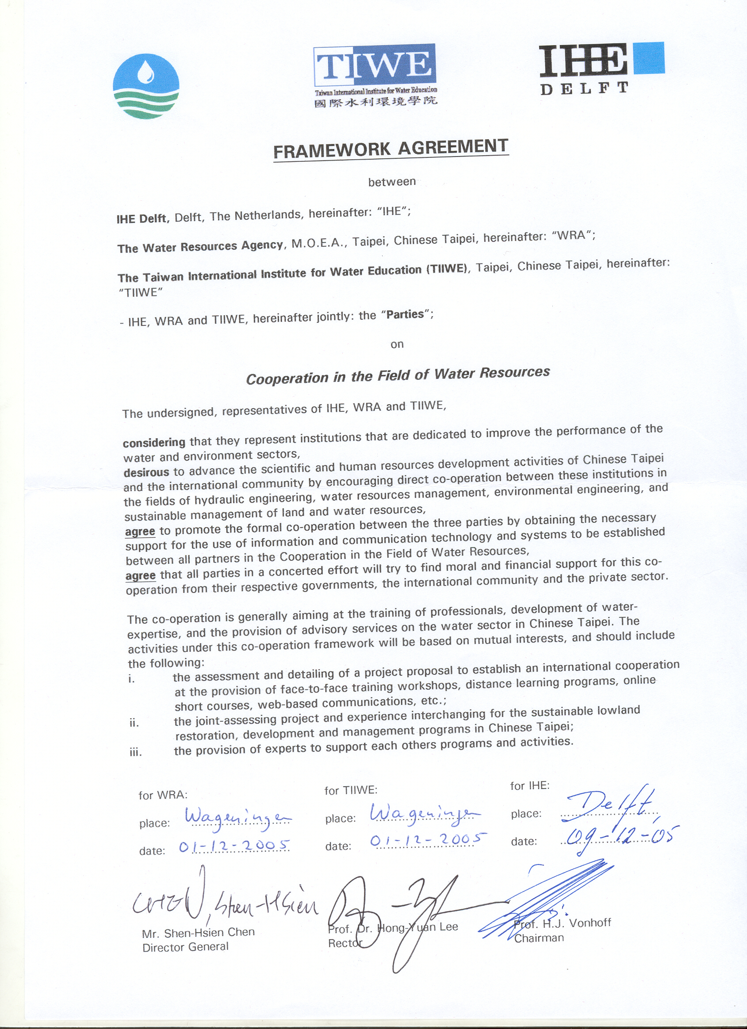
 | 附件三 ALTERRA-TIIWE-WRA合作備忘錄
 | 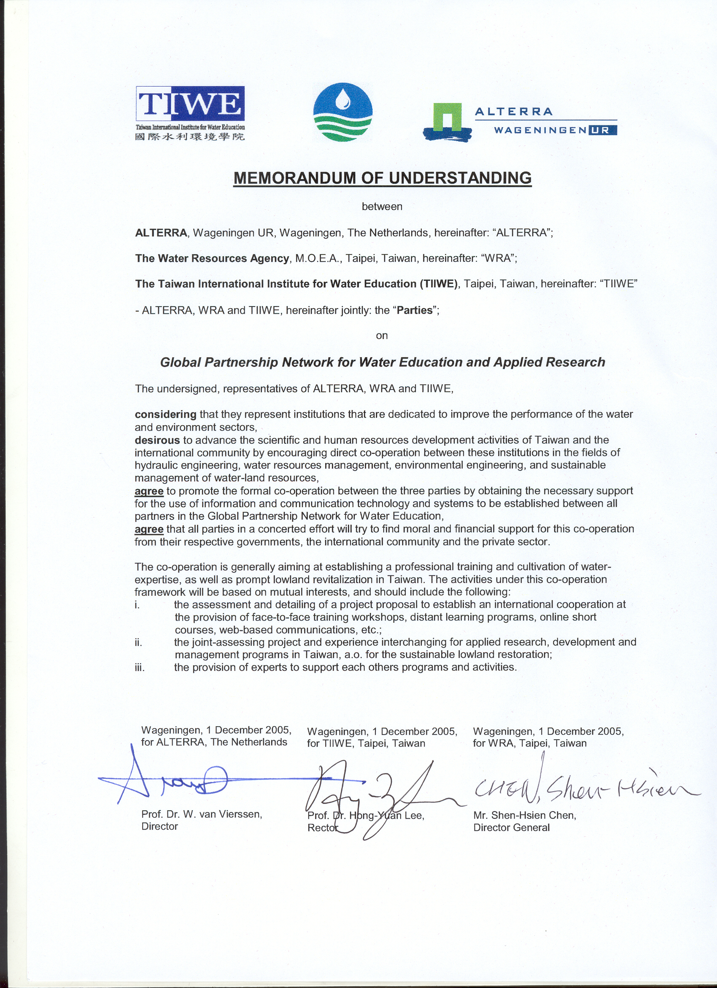

附件四 赴歐訪問考察與國際交流代表團行程表
Day |  | Date | Location | Activities
Day 1 |  | 11月25日 | 台北→德國法蘭克福 | 啟程
Day 2 |  | 11月26日 | 法蘭克福 | 1.抵達法蘭克福  2.參觀萊茵河河道渠化整治及防洪工程
Day 3 |  | 11月27日 | 法蘭克福 | 參觀萊茵河及莫塞河河口水利工程
Day 4 |  | 11月28日 | 法蘭克福 | 拜會德國聯邦國家水利試驗所(bfg)，洽談合作事宜
Day 5 |  | 11月29日 | 法蘭克福→荷蘭阿姆斯特丹 | 1.拜會德國Darmstadt University  2.啟程至荷蘭
Day 6 |  | 11月30日 | 阿姆斯特丹 | 拜會聯合國水利環境學院(UNESCO-IHE)
Day 7 |  | 12月1日 | 阿姆斯特丹 | 拜會瓦罕寧恩大學(Wageningen University)及Alterra研究中心
Day 8 |  | 12月2日 | 阿姆斯特丹 | 1. 拜會Delft Hydraulic  2.參觀海岸生態工法及鹿特丹三角洲工程
Day 9 |  | 12月3日 | 阿姆斯特丹 | 起程回台北
Day 10 |  | 12月4日 | 阿姆斯特丹→台北 | 抵達台北

